|  |  |
| --- | --- |
| **NGỮ VĂN 6-CHÂN TRỜI SÁNG TẠO** | Ngày/tháng/ năm: |
| Họ và tên: | Lớp: |

**Bài 4: NHỮNG TRẢI NGHIỆM TRONG ĐỜI**

**VIẾT: KỂ LẠI MỘT TRẢI NGHIỆM CỦA BẢN THÂN**

**1. Xem lại văn bản “Bài học đường đời đầu tiên” và hoàn thành bảng sau:**

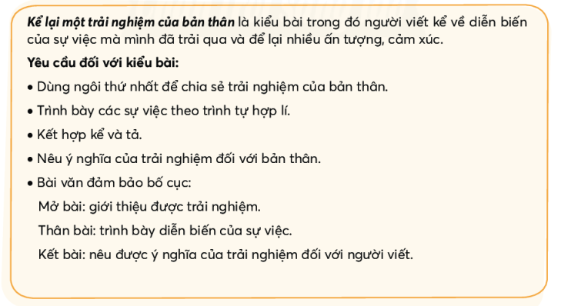

|  |  |
| --- | --- |
| **Đặc điểm kiểu bài**  **Kể lại trải nghiệm của bản thân** | **Bài học đường đời đầu tiên** |
| Ngôi kể |  |
| Các sự kiện được sắp xếp theo trình tự |  |
| Phương thức biểu đạt |  |
| Bài học rút ra |  |

**2. Phân tích kiểu văn bản**

**Đọc văn bản mẫu " Kể lại một trải nghiệm của bản thân” trong SGK và trả lời các câu hỏi sau:**

*- Câu chuyện được kể bằng ngôi thứ mấy? ……………………………..*

*- Sắp sếp các sự việc chính theo thứ tự đúng:*

|  |  |
| --- | --- |
| ***Số thứ tự*** | ***Những sự việc chính:*** |
|  | Buổi trưa hôm ấy, sau khi đá bóng, đám trẻ rủ nhau ra sông tắm và nảy ra ý định tổ chức cuộc thi bơi giữa đám trẻ trong và ngoài làng. |
|  | Bỗng bắp chân bị chuột rút và đau đớn, tôi sợ hãi tột độ. |
|  | Tôi nhận lời thách đấu, đã bơi nhanh và khi nhận ra đã bơi khá xa bờ. |
|  | Làng tôi có con sông êm đầu chảy qua làng, chúng tôi thường rủ nhau tắm sông. |
|  | Một người làng đi câu cá gần đấy đã nghe tiếng kêu, nhanh chóng bơi ra và đưa tôi vào bờ. |
|  | Tôi rút ra bài học chỉ nên bơi lội ở nơi an toàn, có sự giám sát của người lớn. |

**Thảo luận nhóm đôi:** *Chỉ ra những chi tiết nhân vật tôi sử dụng yếu tố miêu tả khi kể lại trải nghiệm? Việc sử dụng các yếu tố đó có tác dụng gì?*

|  |  |
| --- | --- |
| **Chi tiết nhân vật tôi sử dụng yếu tố miêu tả khi kể lại trải nghiệm** | **Tác dụng** |
|  | *Việc sử dụng yếu tố miêu tả giúp cho bài văn ……………………………..………………….*  *…………………………………..……………..* |

*- Nhân vật “tôi” đã nhận ra ý nghĩa gì của trải nghiệm? Vì sao ý nghĩa được trình bày trong đoạn cuối của bài văn?*

*………………………………………………………………………………………………………………………………………………………………………………………………………………………………………………………………………………………………………………………………*

**II. HƯỚNG DẪN QUY TRÌNH VIẾT**

**Đề bài: Viết một bài văn khoảng 400 từ kể về trải nghiệm của bản thân.**

**Bước 1: Chuẩn bị trước khi viết.**

**\* Xác định đề tài:**

- Đề tài bài viết của em là...

- Mục đích viết bài này của em là...

**\* Thu thập tư liệu:**

- Câu chuyện em chọn là...

**Bước 2: Tìm ý, lập dàn ý**

**\* Tìm ý:**

**Phiếu ghi chép: Câu chuyện về trải nghiệm của tôi**

Tôi muốn kể câu chuyện gì? Kể cho ai nghe

…………………………………………………………………………………..………

Chuyện xảy ra ở đâu, khi nào?

…………………………………………………………………………………………

Những sự kiện gì mà tôi còn nhớ?

………………………………………………………………………………………………………………………………………............................................................................................................................................................................................................

Cảm xúc, suy nghĩ của tôi lúc đó như thế nào?

………………………………………………………………………………………………………………………………………....................................................

Sự việc đã xảy ra có ý nghĩa gì với tôi?

………………………………………………………………………………………………………………………………………....................................................

**\* Lập dàn ý:**

Giới thiệu chung về trải nghiệm. (Trải nghiệm gì, ở đâu, lúc nào?)

Cảm xúc chung về trải nghiệm ………………………………………

Địa điểm và thời điểm xảy ra câu chuyện, nhân vật…

- Sự kiện thứ nhất… (kể và tả)

- Sự kiện thứ hai… (kể và tả)

- sự kiện kết thúc… (kể và tả)

Ý nghĩa của trải nghiệm….

Bài học kinh nghiệm….

**Bước 3: Viết bài văn:**

 Dựa vào dàn ý, viết một bài văn hoàn chỉnh. Khi viết, cần đảm bảo các yêu cầu đối với kiểu bài kể lại một trải nghiệm của bản thân.

**Bước 4: Xem lại và chỉnh sửa, rút kinh nghiệm:**

**Sau khi viết xong, em có thể tự kiểm tra và chỉnh sửa bài văn của mình dựa vào bảng kiểm dưới đây:**

**Bảng kiểm bài viết kể lại một trải nghiệm**

|  |  |  |
| --- | --- | --- |
| **Các phần của bài viết** | **Nội dung kiểm tra** | **Đạt/ Chưa đạt** |
| **Mở bài** | Dùng ngôi thứ nhất để kể |  |
| Giới thiệu sơ lược về trải nghiệm |  |
| Dẫn dắt chuyển ý, gợi sự tò mò, hấp dẫn với người đọc |  |
| **Thân bài** | Trình bày chi tiết về thời gian, không gian, hoàn cảnh xảy ra câu chuyện |  |
| Trình bày chi tiết những nhân vật liên quan |  |
| Trình bày các sự việc theo trình tự rõ ràng, hợp lí |  |
| Kết hợp kể và tả |  |
| Sự việc này nối tiếp sự việc kia một cách hợp lí |  |
| **Kết bài** | Nêu ý nghĩa của trải nghiệm đối với bản thân |  |

**III. Vận dụng:**

 **Viết một bài văn (khoảng 400 chữ) kể lại một trải nghiệm đáng nhớ của em.**

………………………………………………………………………………………………………………………………………………………………………………………………………………………………………………………………………………………………………………………………………………………………………………………………………………………………………………………………………………………………………………………………………………………………………………………………………………………………………………………………………………………………